Технология
«ЛЕГО-конструирование»
1.Описание
ЛЕГО-конструирование – это вид моделирующей творческо-продуктивной деятельности.
ЛЕГО-конструирование – это построение моделей, сборка и приведение в порядок разнообразных отдельных элементов, частей, деталей.
Цель ЛЕГО-конструирования в работе учителя-дефектолога – создание условий для формирования сенсомоторных навыков, интеллектуального развития и развития технического творчества у дошкольников средствами конструктивно-игровой технологии.
Задачи ЛЕГО-конструирования:
- развивать основные мыслительные операции и психические процессы, такие как: внимание, память, восприятие;
- развивать сенсорные представления, мелкую моторику рук, стимулируя речевые зоны коры головного мозга;
- развивать у дошкольников интерес к моделированию и конструированию;
- формировать предпосылки учебной деятельности: умение и желание трудиться, выполнять задания в соответствии с инструкцией и поставленной целью, доводить начатое дело до конца, планировать будущую работу;
- совершенствовать коммуникативные навыки детей при работе в паре, коллективе.
2. Способы реализации технологии/формы работы
Разнообразие конструкторов ЛЕГО позволяет заниматься с воспитанниками разного возраста и различных образовательных возможностей.
Виды ЛЕГО-конструкторов:
- ЛЕГО Duplo: Серия разработана для детей от 2-6 лет. В каждом наборе учитываются возрастные особенности, что и отражается в количестве деталей, их цветовой гамме, размере.
- ЛЕГО Classic: Для среднего дошкольного возраста конструктор выпускается в усложнённой версии: уменьшается размер деталей, что способствует развитию мелкой моторики и положительно влияет на общее мыслительное развитие.
- ЛЕГО Juniors или ЛЕГО City: Данные конструкторы предназначены для детей с 4-х лет и содержат стандартные блоки для построек.

Также выделяют несколько способов организации обучения дошкольников конструированию:
- Конструирование по образцу. Данная форма обучения обеспечивает прямую передачу готовых знаний, способов действий, основанных на подражании.
- Конструирование по модели. Детям предлагают определенную задачу, но не дают способа ее решения. Усложненная разновидность конструирования по образцу, и эффективное средство активизации мышления.
- Конструирование по условиям. В процессе такого конструирования у детей формируется умение анализировать условия и на основе этого анализа строить практическую деятельность сложной структуры.
Формы работы: индивидуальная, подгрупповая, групповая.

3. Примеры
Описание | Фото
- Конструирование по образцу:  Дидактическая игра «Пирамидки»  Задача дошкольника - построить по образцу пирамиду из деталей Лего, соблюдая порядок представленных цветов. | 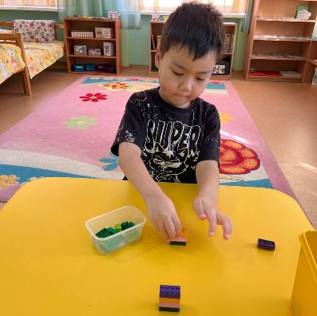
- Конструирование по модели:  Дидактическая игра «Башенки»  Дошкольнику требуется по заданной модели, построить башню, различая детали по цвету и размеру. | 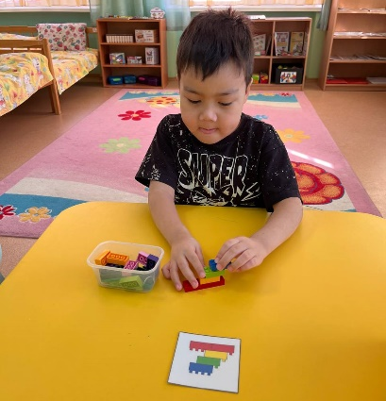
- Конструирование по условиям  Дидактическая игра «Что за животное»  Дошкольнику требуется построить крокодилп по заданным условиям, определяя порядок соеденинения и учитывая верное расположение деталей конструктора. | 